# Practicum – Water verwarmen klas: 3GM

## §3.1 – Warmte opwekken Naam…………………………………………………………….

**Inleiding**

Je verwarmt water met een dompelaar totdat het water 60 °C in temperatuur is gestegen. Je onderzoekt of er een evenredig verband bestaat tussen de hoeveelheid water en de benodigde verwarmingstijd.

**Onderzoeksvraag:**

Wat is het verband tussen de hoeveelheid water en de tijd die nodig is om het water 60 °C in temperatuur te laten stijgen?

**Benodigdheden**

* Nodig : dompelaar 300 Watt ***(Let op!! De dompelaar moet in het water hangen voordat je de stekker in het stopcontact steekt!)***
* Bekerglas 250 mL
* Bekerglas 600 mL
* Maatcilinder 100 mL
* Thermometer
* Statief + klem
* Stopwatch

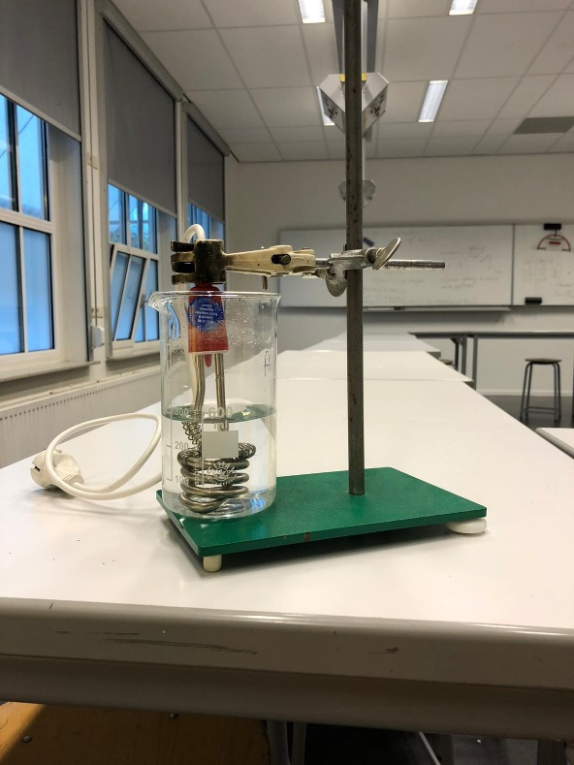 **Opstelling**

Je gaat een hoeveelheid water verwarmen totdat deze 60 °C in temperatuur is gestegen en je meet hoeveel tijd daarvoor nodig is.  
Om dit te kunnen doen ga je de opstelling, die op de foto hiernaast te zien is, nabouwen.

**Voorspelling (aankruizen voordat je de proef hebt uitgevoerd)**

Kruis in de afbeelding hieronder aan welke grafiek het verband aangeeft tussen de hoeveelheid water en de verwarmingstijd?

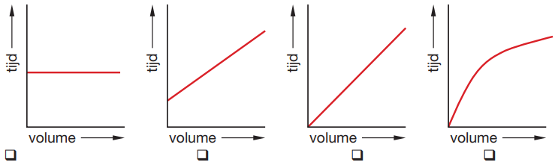

**Werkwijze**

1. Vul het bekerglas met 200 mL water.
2. Klem de dompelaar in het statief.
3. Plaats het bekerglas met water onder de dompelaar en laat de dompelaar in het water zakken.
4. Noteer de begin temperatuur van het water in de tabel.
5. Steek de stekker in het stopcontact en start de stopwatch.
6. Verwarm totdat het water 60 °C in temperatuur is gestegen en noteer de tijd in de tabel.
7. Noteer ook de eindtemperatuur van het water in de tabel.
8. Herhaal stap 1 t/m 7 met 350 mL én met 500 mL water.
9. Teken de grafiek bij deze tabel. Op de horizontale as staat de hoeveelheid water in mL al uitgezet. Zet op de verticale as de tijd in s en maak zelf een schaalverdeling voor deze as.

**Resultaten**

|  |  |  |  |
| --- | --- | --- | --- |
| **Hoeveelheid water (mL)** | **Tijd (s)** | **Begin temperatuur (⁰C)** | **Eind temperatuur (⁰C)** |
| 200 |  |  |  |
| 350 |  |  |  |
| 500 |  |  |  |

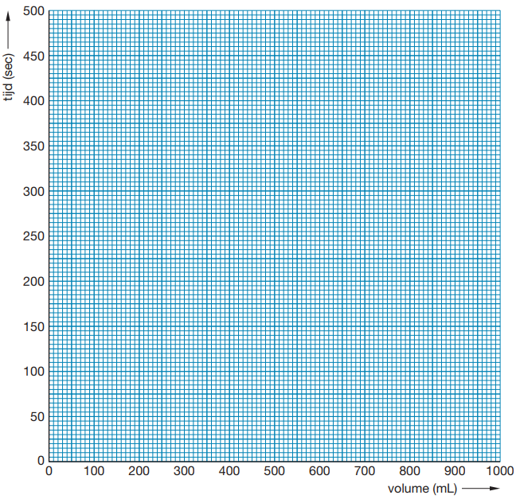

**Vragen bij de proef:**

1. Voor je de stekker in het stopcontact steekt moet de dompelaar in het water hangen. Leg uit waarom dit is.

………………………………………………………………………………………………….

………………………………………………………………………………………………….

1. Waarvoor meet je telkens de begin temperatuur?

………………………………………………………………………………………………….

………………………………………………………………………………………………….

………………………………………………………………………………………………….

3. Levert de grafiek een rechte lijn op?

………………………………………………………………………………………………….

4. Lees uit jouw grafiek af hoelang het zou duren om 800 mL water 60 °C in temperatuur te laten stijgen?

………………………………………………………………………………………………….

5. Welk verband bestaat er tussen de hoeveelheid water en de verwarmingstijd van het water?

* Recht evenredig
* Geen verband
* Omgekeerd evenredig verband
* Een ander verband nl ………………………………………………………………

**Conclusie (geef hieronder antwoord op de onderzoekvraag)**

………………………………………………………………………………………………….

………………………………………………………………………………………………….

………………………………………………………………………………………………….